HW3

執行截圖:

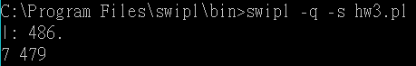

執行方式:

swipl –q –s hw3.pl

直接輸入任一大於2的偶數，並加上 .

程式碼說明:

主要從main開始，先用read()讀入Input再呼叫two_prime_sum() function。

因為4為最小可以輸入的值為兩個質數組合的偶數，所以輸入為4時，就直接輸出(2 2)，若不是則開始尋找，用N mod 2 =:= 0 判斷輸入的值為偶數，才往下尋找，因為除了4是2+2之外，其他都是基數+基數，故從3開始尋找，用is_prime() function判斷是否兩者相減的質是否是質數，如果為true則輸出並結束，如果fails則會往下一行，用next_prime() function將P+2 ( 因為只要基數 )，判斷是否為質數，若否在+2，直到最後找到兩個質數相加。

另外is_prime() function是用來判斷是否為質數的涵式，先將最小的2和3寫好，若大於3則先用T mod 2 =\= 0去除2的倍數後，再用odd_factor() function去看下一個在小餘平方倍的數中有沒有會被整除，如果沒有，就是質數。